УО «Костюковичская районная государственная гимназия»

ПРАЗДНИЧНО-НОВОГОДНЕЕ
СОРЕВНОВАНИЕ
«В ЗДОРОВОМ ТЕЛЕ –
ЗДОРОВЫЙ ДУХ!»

Учитель
начальных классов:
Волкова
Любовь Григорьевна
Тема: «В здоровом теле – здоровый дух!»

Цели:
- пропаганда здорового образа жизни;
- совершенствование двигательных навыков;
- формирование кругозора по физической культуре и спорту;
- формирование чувства сплоченности, взаимоподдержки, товарищества, снятие комплекса закрепощенности детей.

Ход

Добрый день, дорогие друзья! Сегодня мы собрались в этом зале для того, чтобы провести не совсем обычное спортивное, празднично-новогоднее соревнование (все вместе) «В здоровом теле – здоровый дух!», в котором будут принимать участие дети, родители, и также бабушки, заместитель директора и все желающие.
Почему именно спортивное мероприятие?
А вот почему:
- Жил мудрец, который знал все. Один человек захотел доказать, что мудрец знает не всё. Зажав в ладонях бабочку, он спросил: «Скажи, мудрец, бабочка у меня в руках – мертвая или живая?» А сам думает: Скажет живая – я её умертвлю, скажет мертвая– выпущу.
Мудрец подумав, ответил: «Всё в твоих руках». В наших руках наше здоровье.
А почему новогоднее? Ответьте вы.
Сегодня мы получили мотивацию на здоровый образ жизни! В результате исследовательской работы выявлено, что занятия спортом, физической культурой помогают ребятам и взрослым быть крепкими и выносливыми, успешно заниматься учебой и трудом, меньше болеть.
У нас у каждого наверняка бывает в жизни такой период, когда начинает казаться, что все, что происходит с тобой, видится в мрачных тонах. Тогда в голову приходят мысли: а не поменять ли работу, место жительства и т.д. И что же делать?
Сократ сказал однажды своему собеседнику, что от его странствий толку нет никакого толку, потому что он таскает самого себя. Очень полезное замечание. Вот несколько подсказок, как справиться с мрачным своим состоянием:
- Не бойтесь депрессии. Некоторые психологи называют депрессию королевой отрицательных эмоций. Она на то и дана, чтобы вовремя подумать о своих ошибках.
- Вылить обиду на других из своей души. Сложно выйти из психологического тупика, если ты накопил огромное количество обид на других людей.
- Старайтесь добиться успеха. Успех растворяет обиды. Когда ты планомерно идешь к четко поставленной цели в учебе, на работе, тебе некогда будет обращать внимание на обиды.
И не стоит сердиться на того человека, который умнее, выше и достойнее тебя. Просто бери с него пример.
Каждый человек в настоящее время испытывает большие физическое и умственные нагрузки. Как с этим справиться? Необходимо ежедневно постоянно работать над собой. Быть здоровым – естественное стремление человека. Здоровый и духовно развитый человек счастлив: он отлично себя чувствует, получает удовлетворение от своей работы, стремится к самосовершенствованию.
Из исследований выявлено, что хорошее самочувствие ребенка - важное условие успешного усвоения им школьной программы. Одного мудреца спросили: «Что для человека наиболее важно в жизни: богатство или слава?» Подумав, мудрец ответил: «Ни богатство, ни слава не делают человека счастливым. Здоровый нищий счастливее больного короля». Почему так ответил мудрец? Оказывается, самое драгоценное, что есть у человека, это здоровье.
Всем известно, что заниматься физкультурой полезно, веселой физкультурой – вдвойне. Известно, что каждая минута занятий спортом продлевает жизнь человека на 1 час, а веселым – на 2 часа. Не верите? Давайте проверим. А где же наши участники? Давайте их поприветствуем! (под звуки марша входят команды)
А кто же будет оценивать наше соревнование? Давайте познакомимся с нашим жюри:
- Татьяна Михайловна Баранова – учительница физкультуры считает, что если не побегаешь, пока здоров - по бегаешь, когда заболеешь.
- Педагог-организатор гимназии Наталья Вячеславовна Мотина.
- Учащиеся нашей гимназии – Глушаков Сергей, Борисенко Дарья, Картыжев Евгений – до сих пор не могут понять, какое нужно иметь здоровье, чтобы стать настоящим болельщиком.
- Заместитель директора по воспитательной работе Лилия Степановна Герман считает, что, если хочешь быть сильным – бегай, быть здоровым - бегай, быть умным – бегай.
- Библиотекарь гимназии Лариса Ивановна Федоренко – считает, что лучший семейный отдых – это спорт.
Слово капитанам команд
Спортивная клятва (правила зачитывают капитаны команд)
От имени участников соревнования торжественно клянемся:
(капитаны по одному)
- Соблюдать установленные правила соревнований,
Бежать только в указанном судьей направлении.
- Уважать соперников, подножки им не подставлять,
Слабых не добивать.
- Уважать болельщиков, громче их не кричать,
Ничем в них не бросать.
- Бороться за победу любой ценой, но с победителями не драться.

- Общайся со здоровыми с психологической точки зрения людьми.
- Не гнушайся физического труда.
Физические занятия сделают твоему душевному состоянию перезагрузку – они сжигают отрицательные эмоции. Еще лучше будет, если ты запишешься в какую-нибудь спортивную секцию и станешь регулярно ее посещать.
(Выявлено, что среди детей начального звена в спортивные секции, кружки, клубы записано 50% учащихся.Хотелось бы больше!)
Начинаем наше соревнование с разминки. В настоящее время важное значение имеет разминка перед участием в соревновании, и ее применяют все спортсмены (под веселую музыку делаем танцевальные движения)
1 конкурс. Первыми, как принято в каждой семье, в бой выходит сильная половина, наши папы. Они сейчас вспомнят свое детство и любовь к баскетболу. Задача пап – пробежать по гимнастической скамейке и не уронить мяч.
Следующий конкурс начинают мамы! Они всегда в форме. Дают о себе знать постоянные тренировки в женском троеборье: плита, бег по магазинам, стирка. Именно они будут задавать ток своим командам.
2 конкурс. Бег с покидыванием ракеткой шариков. Он очень легок, наивен, и не понимает, что он в руках хозяек, которые не упустят свой шанс.
Пока жюри подводит итоги конкурсов – у нас в гостях группа ребят-гимназистов, которые продемонстрируют свои таланты. Этот проект подготовила учительница иностранных языков Лукашенко Ирина Станиславовна. Учащиеся 9 «А» класса с этим проектом уже выступали для детей-инвалидов, а также в Германии. А вам слабо? Встречаем!
Дети – это наша гордость, это наша слава. На переменках происходят постоянные тренировки на ловкость, отвагу, смелость, силу. Посмотрим, упорно ли тренировались наши дети.
Они начнут следующий конкурс – бег на четвереньках, ведя мяч головой.
Да поможет нам ежедневная зарядка, которую мы делаем перед уроками (кстати, проведя исследования, ребята 4 «Б» класса убедились, что утреннюю зарядку делают 100% учащихся начального звена, а вот учащиеся среднего и старшего звена делают ее не все – 70% учащихся.А ведь зарядка – это заряд энергией на целый день!)
Пока жюри упорно подсчитывает баллы, приглашаем всех на музыкальную разминку.
Мы проследили пропуски учащихся из-за болезней – оказалось, что в классе, где ребята больше времени отдают не только занятиям учебным, а здоровому образу жизни – танцам, спортивным секциям, занятиям в клубе «Здоровье», «Кукольном театре» - пропусков занятий вообще нет за І полугодие.

Слово жюри

Следующий конкурс с гимнастическими палками, нужно перешагивать их. Делать придется участникам невероятное! При наклоне показывать профессионализм!
Следующий номер – выпустить мяч таким образом, чтобы прокатившись по скамейке, мяч попал в таз.
Пока подводят итоги, музыкальный номер нам дарит… Ведь из исследований известно, что музыка улучшает настроение. Невероятно, но она излечивает людей.

Игра со зрителями
Слушайте внимательно и отвечайте только тогда, когда ответ утвердительный «Это я, Это я, это все мои друзья»
Кто ватагою веселой каждый день шагает в школу?
Кто из вас приходит в класс с опозданием на час?
Кто мороза не боится, на коньках летит, как птица?
Кто из вас хранит в порядке ручки, книжки и тетрадки?
Кто из вас, из малышей ходит грязный до ушей?
Кто домашний свой урок выполняет ровно в срок?
Кто из вас не ходит хмурый, любит спорт и физкультуру?
Кто из вас своим трудом украшает класс и дом?
Кто, хочу у вас узнать, любит петь и танцевать?
Кто, друзья, из вас стремится на 10 лишь учиться?
Кто из вас по всем предметам лезет в парту за ответом?
Конкурс «Летчики» (2 метлы)
Каждый участник по очереди бежит верхом на метле между городками, расставленными на небольших расстояниях друг от друга. Побеждает та команда, которая быстрее закончит выполнение задания (сбив наименьшее количество городков)
Эстафета «Носильщики» - по 3 мяча донести до финиша и вернуться.
Следующий номер – музыкальный (каждая команда исполняет Новогоднюю песню)
Конкурс «Сладкая веревочка»
К палочке привязана веревка длиной 10-12 м. К веревке на равных расстояниях привязаны конфеты. По команде в палочке подбегает 1-й ученик команды, накручивает веревку, срезает конфету, кладет в корзину и передает эстафету следующему.
Новогодняя викторина – шуточные вопросы (для капитанов команд)
- Стукач Деда Мороза (Посох)
- Объект художественного творчества Деда Мороза (Окно)
- Гражданство Деда Мороза (Космополит)
- Прозвище Деда Мороза (Мороз-Красный нос)
- Предположительный возраст Деда Мороза (100 лет)
- Предположительное имя Деда Мороза (Николай)
- Каким образом Дед Мороз создает современные геометрические фигуры (превращает воду в лед – снежинки)

Конкурс Новогодних костюмов (у кого больше Новогодних костюмов в команде)
Хочется отметить лучших спортсменов нашей гимназии…
Эти ребята справляются успешно и с учебной нагрузкой, и с физической. Равняйтесь! Это наша гордость!
Здоровье не купишь, его разум дарит. А я хочу вам пожелать употреблять только полезные продукты питания, вести здоровый образ жизни, не ссориться, помириться со всеми, почаще улыбаться и жить подольше, С наступающим Новым годом! Дед Мороз – поздравления! (Рецепты по здоровью).
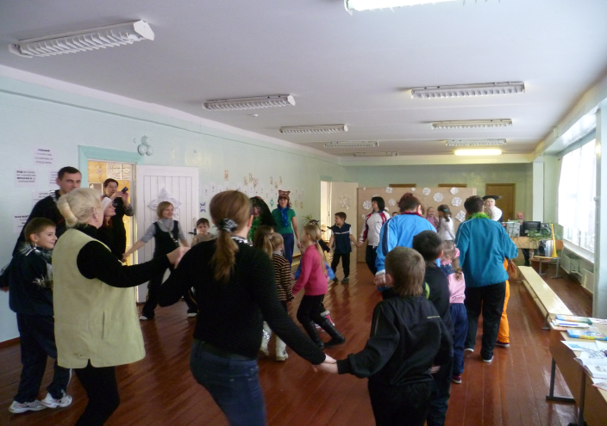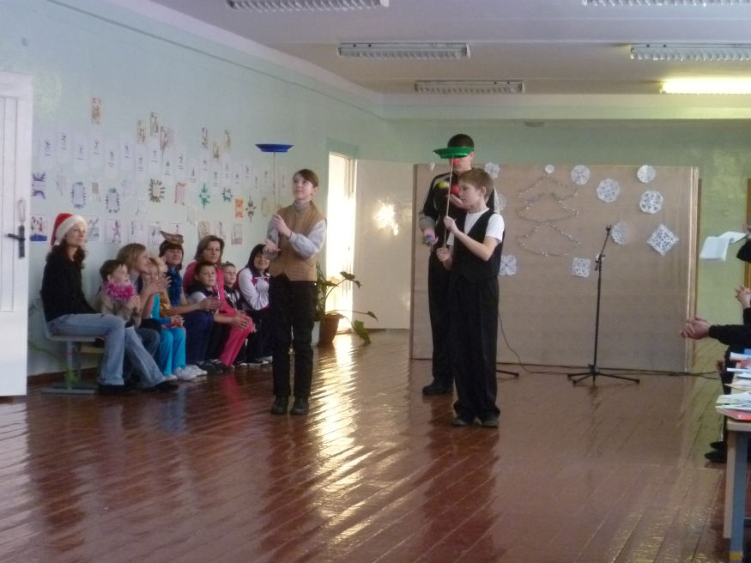
Приложение1

Названия и девизы команд

Название: ФиФ
Девиз: Физкультурные, инициативные, фантазеры

Название: НЛО
Девиз: По всем галактикам летать, друзей в беде не оставлять

Название: Курятник
Девиз: Петухи и курочки – разные фигурочки

Название: «Ну, погоди»
Девиз: Максимум спорта, максимум смеха!
Так мы быстрее добьемся успеха.
Если друга команда будет впереди,
Мы ей скажем: «Ну, погоди!»

